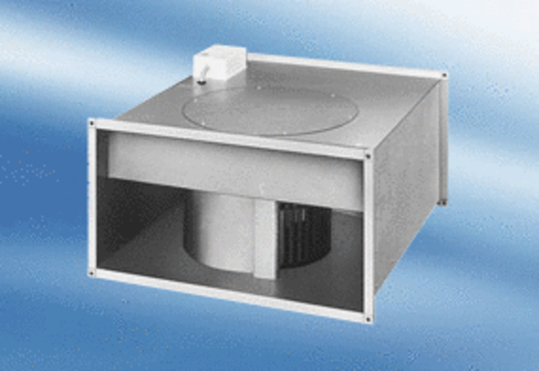Ventilateur pour gaine rectangulaire EPK 31/6 AUnité de conditionnement : 1 pièceGamme:
Numéro de référence : 0086.0616Fabricant : MAICO

